Подключение быстрого интернета ХГАЭП через виртуальную частную сеть (VPN)
на примере ОС Windows XP

- В Сетевых подключениях выбираем «Создание нового подключения».
- Появляется мастер новых подключений. Нажимаем Далее.

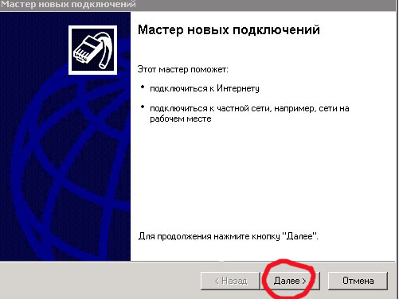

- В появившемся окне выбираем «Подключить к сети на рабочем месте». Нажимаем Далее.
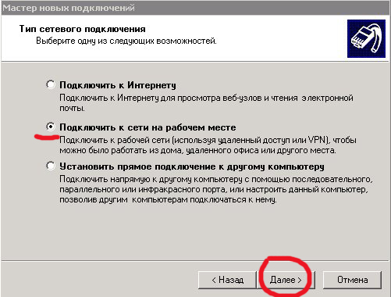

- Выбираем «Подключение к виртуальной частной сети. Нажимаем Далее.

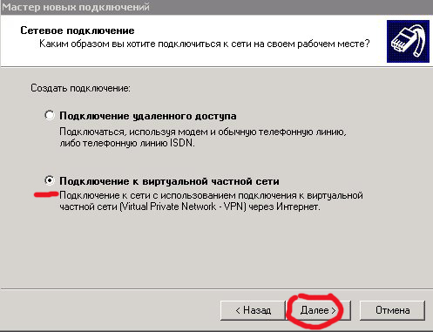

- Вводим имя Вашего подключения. Нажимаем Далее.
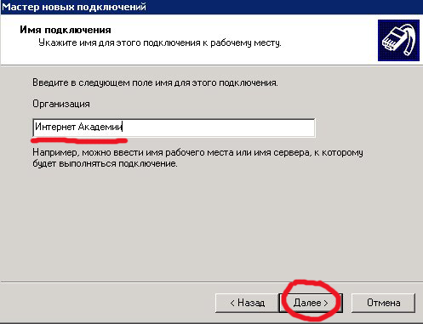

- Вводим в открывшемся окне IP-адрес 192.168.1.5
Нажимаем Далее.
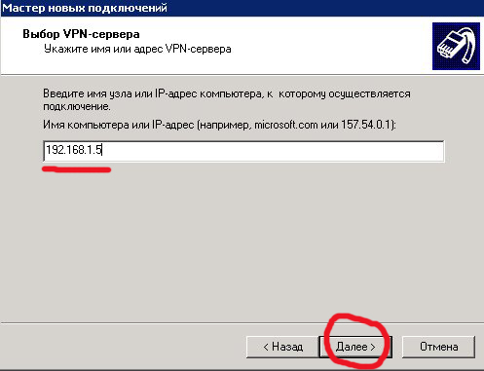

- Подтверждаем доступность подключения. Нажимаем Далее.
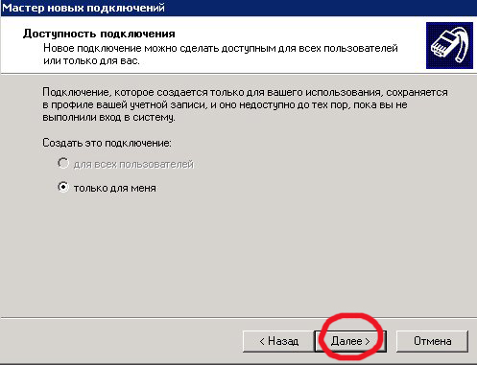

- Нажимаем «Готово». По желанию – «Добавить ярлык подключения на рабочий стол». Нажимаем Далее.
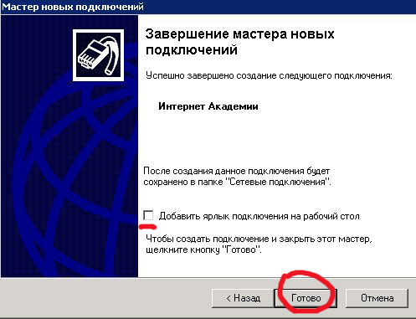

- В появившемся окне нажмите «Свойства».
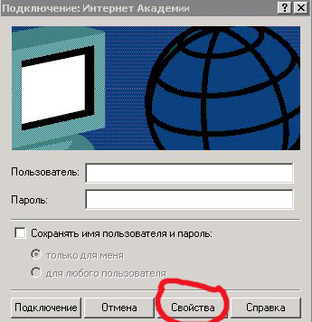

- В разделе «Безопасность» уберите галочку с «Требуется шифрование данных (иначе отключаться)».
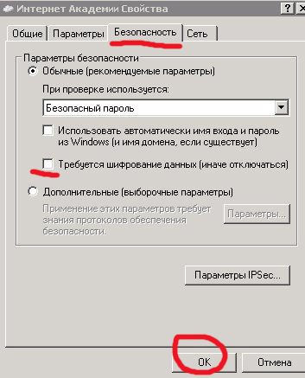

- Ваше подключение готово!
В данном окне вводите Ваши логин и пароль, полученные при регистрации в 517 аудитории.

